Pôle 1  Biologie Microbiologie | Structure et ultra-structure des bactéries | LP Louis Blériot  2de BAC Pro ASSP
Référentiel | Microbiologie 19 Bactéries  19.1 Structure, ultra-structure | TD
Limites de connaissances : | - Représenter schématiquement l'ultra-structure d'une cellule bactérienne  - Énoncer les éléments permanents et non permanents et indiquer leurs rôles  - Décrire les différentes étapes de la coloration de Gram, et en préciser les colorations caractéristiques obtenues.  - Indiquer le rôle de la paroi dans la coloration Gram
Situations professionnelles :
Situation 1 : Mme Rosa est aide soignante à l’hôpital de sa commune. Après une opération au genou Mr Dubois contracte une infection nosocomiale au « Staphylococcus aureus ». Il s’agit d’une bactérie immobile, à paroi Gram (+), ayant une forme sphérique nommée coque ou cocci, regroupé en « grappe de raisin », vivant en présence ou en absence d’oxygène (aéro-anérobie) et utilisant entre autre le glucose comme source de carbone (bactérie hétérotrophe).
Situation 2 : Laura est en PFMP dans une crèche, elle aide le cuisinier, lorsque ce dernier reçoit un appel de son responsable. Il explique alors qu’un lot de viande hachée est susceptible d’être contaminé par la bactérie E.Coli pouvant provoquer une toxi-infection alimentaire. Echerichia Coli est une bactérie mobile grâce à ses flagelles, à paroi Gram (-), ayant une forme allongée, cylindrique nommée bâtonnets ou bacille, vivant en présence ou en absence d’oxygène) et utilisant entre autre le glucose comme source de carbone.

Enoncer le point commun aux deux situations :
……………………………………………………………………………………………………………………………………………………………………………………………………………………………………
Citer les deux éléments qui constituent une bactérie à l’aide de la situation :
……………………………………………………………………………………………………………………………………………………………………………………………………………………………………

Ce TD sera réalisé sur les ordinateurs à partir d’internet, les instructions seront données au fur et à mesure des activités.
Ouvrir le site internet avec Internet explorer →

Site internet Infolabo :
Aller sur le site internet : http://infolabo.free.fr/
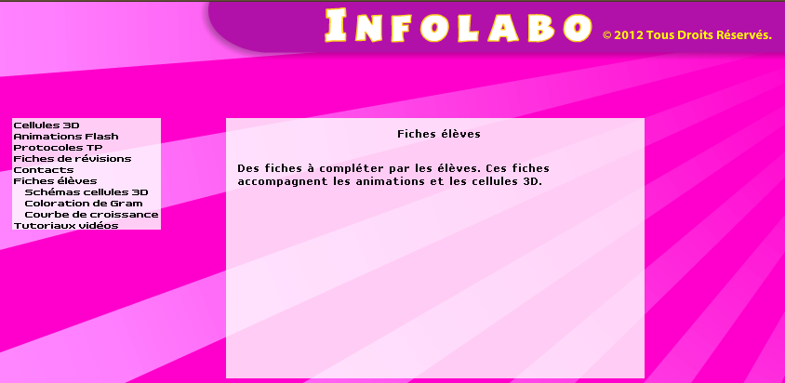

Activité 1 : Les Les différents éléments de la bactérie et leurs rôles.
Objectifs : Représenter schématiquement l'ultra-structure d'une cellule bactérienne.
Énoncer les éléments permanents et non permanents et indiquer leurs rôles.

Document 1 : La cellule bactérienne.
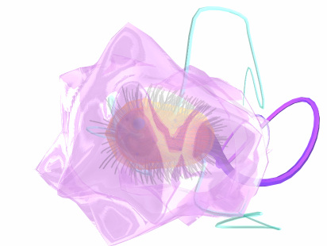
Site internet → Cellule 3D → Cellule bactérienne
Source : Site internet infolabo.free.fr

  - Légender le schéma de la bactérie à l’aide de l’activité numérique document 1.
Schéma 1 : Cellule bactérienne

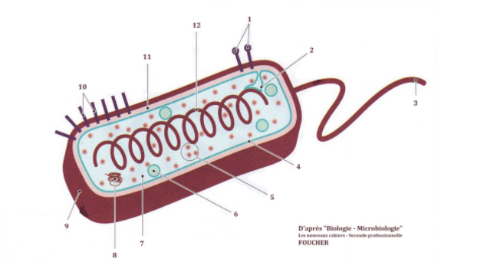
Légende :
1.
2.
3.
4.
5.
6.
7.
8.
9.
10.
11.
12.
Source : Extrait du site infolabo.free.fr
  - Enoncer les éléments permanents et non permanents dans le tableau 1 (colonnes organites) à l’aide l’activité numérique document 1.
Tableau 1 : Eléments permanents et non permanents d’une cellule bactérienne
Eléments Permanents |  |  | Eléments non permanents
Organites | Rôle |  | Organites | Rôle

  - Indiquer les rôles des éléments ci-dessus (tableau 1) à l’aide du document 2.

Document 2 : La cellule bactérienne
Les bactéries sont limitées par une membrane cytoplasmique qui entoure le cytoplasme. Cette membrane contient de nombreuses enzymes qui fournissent l’énergie nécessaire au métabolisme. Une paroi recouvre toujours cette membrane : c’est une coque rigide qui donne sa forme à la bactérie, assure sa protection contre les agressions extérieures et permet le captage des nutriments. Une troisième couche, la capsule, peut entourer le tout et protéger les bactéries de leur destruction.
Toutes les bactéries possèdent dans leur cytoplasme les organites suivants :
● Des ribosomes qui assurent les synthèses des protéines
● Un filament d’ADN unique, constitué d’une très longue molécule d’ADN, relié à la membrane cytoplasmique par le mésosome
● Des vacuoles contenant des substances de réserve
Certaines bactéries peuvent aussi posséder :
● Un flagelle très long qui assure leur mobilité
● Des pili communs qui permettent l’adhérence des bactéries aux différentes surfaces et en particulier aux muqueuses
● Des pili sexuel, voies d’échange de matériel génétique entre deux bactéries
● Des plasmides qui portent des informations génétiques et codent des caractères particuliers comme la résistance aux antibiotiques.
Source : Extrait Livre Editions FOUCHER Biologie Microbiologie Bac Pro ASSP Avril 2011 p.229
Activité 2 : La coloration de Gram.
Objectifs : Décrire les différentes étapes de la coloration de Gram, et en préciser les colorations caractéristiques obtenues.

La coloration de Gram permet de classer les bactéries en deux groupes qui diffèrent par la composition chimique de leur paroi.

Document 3 : Expérience virtuelle
→ Animations flash → La coloration de Gram → Suivre les instructions
Source : Extrait du site infolabo.free.fr

  - Relever l’objectif de cette coloration d’après le protocole (voir logiciel).
………………………………………………………………………………………………………………..

  - Décrire les étapes de la coloration de Gram, après avoir lu le protocole sur le site, en complétant le tableau 2.
Tableau 2 : Protocole de la coloration de Gram
Nom de l’étape | Produit utilisé | Rôle de l’étape
1
2
3
4
5
6 | Résultats | GRAM  GRAM

  - Indiquer les colorations possibles en complétant la dernière ligne du tableau 2.

  - Réaliser la coloration de Gram pour les bactéries suivantes sur le logiciel :
Eschérichia coli – Salmonella – Staphyloccocus auréus – Lactobacillus bulgaricus – Listeria - Pseudomonas
Document 4 : Expériences
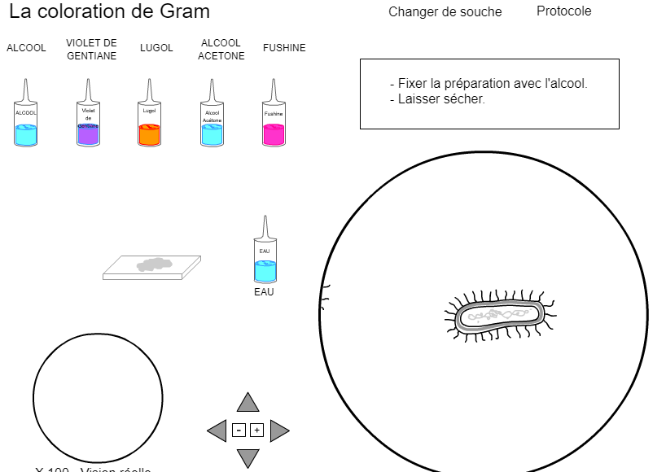
Source : Extrait du site infolabo.free.fr

  - Indiquer la couleur de la coloration de Gram obtenues pour chaque bactérie en complétant le tableau 3 ci-dessous (deuxième colonne).
Bactéries | Résultat coloration de Gram | Gram + | Gram -
Eschérichia coli
Salmonella
Staphyloccocus auréus
Lactobacillus bulgaricus
Listeria
Pseudomonas
Tableau 3 : Résultats de la coloration de Gram sur plusieurs bactéries
  - Interpréter les résultats de la coloration de Gram en cochant la réponse dans le tableau 3.

Activité 3 : Ultra-structure de la paroi bactérienne.
Objectifs : Indiquer le rôle de la paroi dans la coloration Gram.

Document 5 : Deux groupes de bactéries, deux types de paroi bactérienne
La paroi est un élément permanent de la bactérie mais son épaisseur et sa composition montrent des différences mises en évidence par la coloration de Gram. Cette coloration permet de classer les bactéries en deux groupes :
● Les bactéries a Gram négatif (Gram–), qui possèdent une membrane cytoplasmique entourée d’une mince paroi de peptidoglycanes elle-même entourée d’une enveloppe externe lipidique;
● Les bactéries a Gram positif (Gram+), qui possèdent une membrane cytoplasmique entourée d’une paroi épaisse de peptidoglycanes.
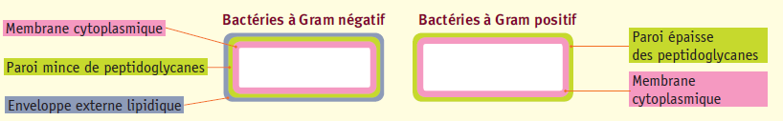
Source : Livre Editions FOUCHER Biologie 2nde ASSP Avril 2011 p.72

  - Réaliser l’expérience sur le logiciel en choisissant le mode « mélange » voir document 6.
Document 6 : Instructions logiciel.
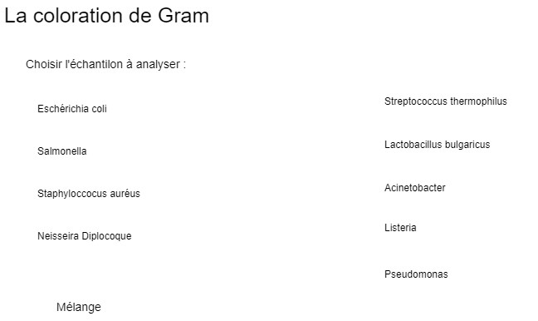
Source : Extrait du site infolabo.free.fr
  - Relever l’étape où apparaît une différence entre les 2 types de bactéries.
……………………………………………………………………………………………………………………………………………………………………………………………………………………………………
  - Identifier le type de bactérie (Gram – ou Gram +) de chaque schéma ci dessous, à l’aide du document 5 et de l’expérience.

Schéma 2 : Paroi de bactéries différentes
Gram . . . . . . . . . . .
Gram . . . . . . . . . . .
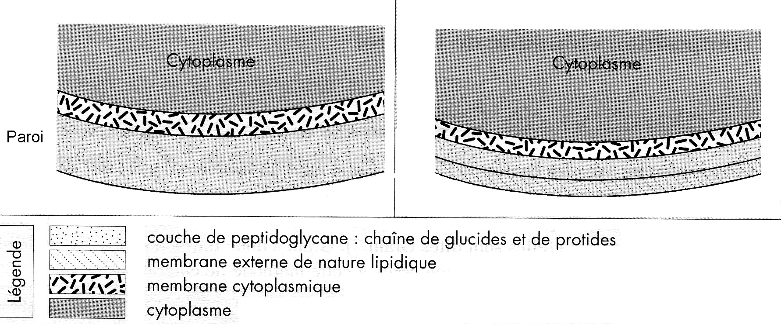

Source : Extrait du site infolabo.free.fr
  - Relever les différences de composition de la paroi, entre les bactéries Gram+ et Gram –, à partir deux schémas et de l’expérience:
. . . . . . . . . . . . . . . . . . . . . . . . . . . . . . . . . . . . . . . . . . . . . . . . . . . . . . . . . . . . . . . . . . . . . . . . . . . . . . . . . . . . . . . . . . . . . . . . . . . . . . . . . . . . . . . . . . . . . . . . . . . . . . . . . . . . . . . . . . . . . . . . . . . . . . . . . . . .
  - Indiquer le rôle de la paroi dans les différences de coloration obtenues, à l’aide des étapes de la coloration et des différences de structures des bactéries.
. . . . . . . . . . . . . . . . . . . . . . . . . . . . . . . . . . . . . . . . . . . . . . . . . . . . . . . . . . . . . . . . . . . . . . . . . . . . . . . . . . . . . . . . . . . . . . . . . . . . . . . . . . . . . . . . . . . . . . . . . . . . . . . . . . . . . . . . . . . . . . . . . . . . . . . . . . . .

